 | 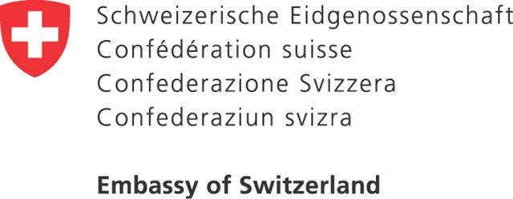
ПРИЈАВА ЗА УЧЕШЋЕ
4 ° Пословни форум Србија – Швајцарска (15.мај 2013.)
Привредна комора Србије, Ресавска 13-15, 11000 Београд
Велика сала / Приземље
Назив фирме
Особа за контакт
Адреса
Телефон: |  | Факс:
Мобилни: |  | Факс:
Е маил: |  | Website:

А.ПРИЈАВА ЗА ПЛЕНАРНО ЗАСЕДАЊЕ(10,00 – 12,00 часова)

ПРИЈАВЉУЈЕМО УЧЕШЋЕ СЛЕДЕЋИХ ПРЕДСТАВНИКА НА ПЛЕНАРНОМ ЗАСЕДАЊУ :

- _____________________________________________ (име и функција)

- _____________________________________________ (име и функција)

Б.ПРИЈАВА ЗА ПОЈЕДИНАЧНЕ РАЗГОВОРЕ ЗА ( 13.00-17,00 часова)

НАВЕДИТЕ ШВАЈЦАРСКЕ ФИРМЕ ИЗ СПИСКА  СА КОЈИМА ЖЕЛИТЕ ДА РАЗГОВАРАТЕ :  1. ______________________  2._______________________  3._______________________ | Колико педставника учествује у разговорима (наведите број)_____________________  Којим страним језицима се служите:  1.__________ 2. ___________  Да ли Вам је потребан преводилац   Да  Не

Навести Вашу основну делатност:

____________________________________________________________________

Предмет сарадње са швајцарским партнерима:

___________________________________________________________________________

____________________________________________________________________________

____________________________________________________________________________

Ради благовремених припрема, молимо Вас да попуњени формулар-пријаву доставите ПКС (тел:011/3248 384, фаx:011/3248060, e-mail: darko.mamula@pks.rs svetlana.jovanovic@pks.rs најкасније до 30. априла 2013., након чега ћете благовремено бити обавештени о сатницама разговора.

